CSDD veidotās ceļu satiksmes drošības kampaņas 2016.gadā

“PIEKLĀJĪBA VIENO”
2016.gada maijs
Mērķis- informēt dažādu transportlīdzekļu vadītājus un gājējus par izmaiņām Ceļu satiksmes noteikumos, kā arī veicināt savstarpējo cieņu un sapratni. Īpaša uzmanība tika pievērsta velosipēdistu drošībai ceļu satiksmē.

Kampaņas elementi:
- video materiāli
- audio klipi
- digitālie risinājumi
- publicitāte

Pēc kampaņas veiktā aptauja liecina, ka:
21% respondentu apgalvoja, ka kampaņas laikā sniegtā informācija un video atgādināja par nepieciešamību pievērst uzmanību attieksmei uz ceļa un iedvesmoja uzvesties pieklājīgāk pret citiem satiksmes dalībniekiem .
24% respondentu atzina, ka kampaņas laikā sniegtā informācija viņus pārliecinājusi ikdienā, pārvietojoties ar velosipēdu, izvēlēties brauktuvi nevis ietvi.

DUSMĪGS, TOTIES DZĪVS!
2016.gada jūnijs

Sešpadsmitā CSDD un partneru veidotā kampaņa pret braukšanu reibumā. Tās mērķis: nebraukt pašam un neļaut draugiem pie stūres sēsties reibumā!

Kampaņas elementi:
- video materiāli
- audio klipi
- digitālie risinājumi
- publicitāte
- slēptās kameras video - īpašs sociālais eksperiments, kura laikā tika noskaidrots, cik atbildīga ir sabiedrība, ja runa ir par sveša cilvēka apturēšanu no sēšanās pie stūres reibumā.
Eksperimenta rezultāts bija šokējos – katrs trešais cilvēks bija gatavs palīdzēt iereibušajam autovadītājam iedarbināt viņa spēkratu.

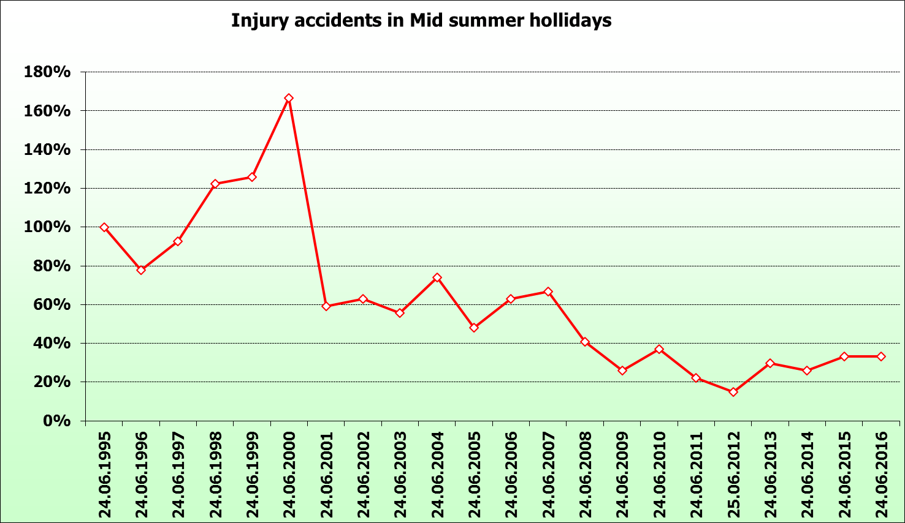
Kampaņas radio risinājums vienpadsmitā radošās izcilības festivāla Adwards2016 saņēma pirmās pakāpes jeb zelta ordeni

“DZĪVĪBAS JOSTA”
2016.gada augusta beigas un septembra sākums

Mērķis – panākt lai visi transportlīdzekļos sēdošie lietotu drošības jostas; kampaņas šā gada aktualitāte – autobusu un taksometru pasažieri.
Kampaņas elementi:
- video klips
- digitālie risinājumi
- publicitāte

Kampaņas eksperiments: vai autobusu un taksometru vadītāji piesprādzējas?
Kā apliecina slēptās kameras video, drošības jostas nejauši izvēlētā autobusā un taksometrā nebija lietojis gandrīz neviens pasažieris. Savukārt pēc atraktīvas CSDD instruktāžas, ko par pārsteigumu pasažieriem veica stjuarte, pilnīgi visi pasažieri piesprādzējās.
Kampaņas “Drošības josta” ietvaros veidotais slēptās kameras video dažu dienu laikā kļuvis par īstu sensāciju, sociālajos tīklos sasniedzot 200 tūkstošus skatījumu. Savukārt vairāki tūkstoši cilvēku ieteikuši šo video noskatīties saviem draugiem, mudinot arī viņus rūpēties par savu drošību un piesprādzēties ne tikai vadot auto, bet arī sēžot pasažiera krēslā.

Valsts Policjas reidi un to rezultāti:
Kampaņas “Dzīvības josta” laikā Valsts policija veica pastiprinātu kontroli uz ceļiem, īpaši pie mācību iestādēm. Reidos pārbaudīti gandrīz 27 tūkstoši transportlīdzekļu.
Pavisam kopā sastādīti 1622 administratīvā pārkāpuma protokoli par drošības jostu un bērnu sēdeklīšu izmantošanas noteikumu pārkāpumiem. No kopējo sastādīto protokolu skaita par drošības jostas nelietošanu sastādīti 1370 protokoli transportlīdzekļu vadītājiem, savukārt 124 protokoli - pasažieriem.
Pēc apkopotajiem datiem joprojām nākas secināt, ka ir vecāki, kuri, pārvadājot bērnus automašīnās, vēl aizvien nedomā par viņu drošību. Par to liecina tas, ka no 1622 sastādītajiem administratīvā pārkāpuma protokoliem, 42 gadījumos bērnu pārvadāšanai nav izmantoti drošības līdzekļi – sēdeklīši vai paliktņi, savukārt 68 gadījumos bērni pārvadāti tos nepiesprādzējot ar drošības jostu.

”PIERĀDI SEVI CITUR, NEVIS UZ CEĻA”
Pirmo reizi agresīvos autovadītājus uzrunāja sportisti – Renis Nitišs un Jānis Baumanis.
Kmapaņas aicinājums - apliecināt savas spējas vai izlādēt enerģiju sporta zālē, virtuvē vai darbā nevis pie stūres, agresīvi un ātri braucot.

Mērķis – samazināt agresīvo un haotisko autovadītāju skaitu ceļu satiksmē; veidot harmonisku, prognozējamu transportlīdzekļu plūsmu.

Kampaņas elementi:
- Video materiāls
- Audio klipi
- Digitālie risinājumi (plakāts)
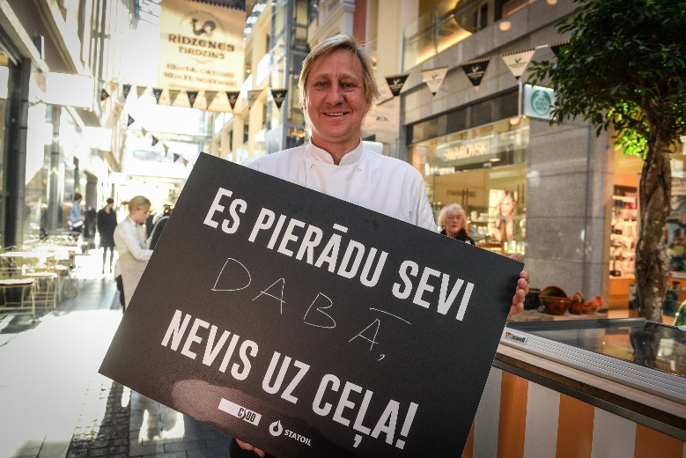
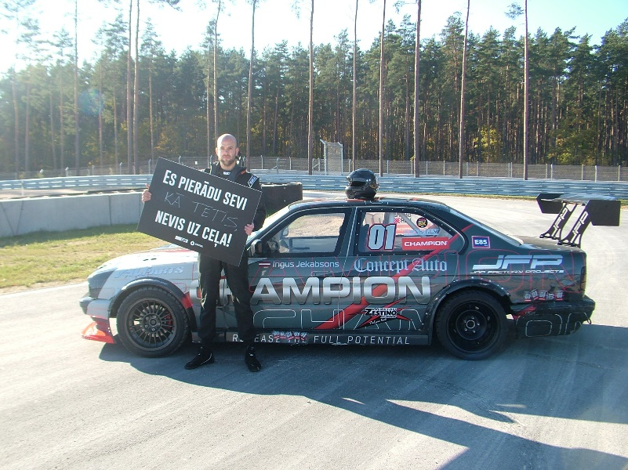

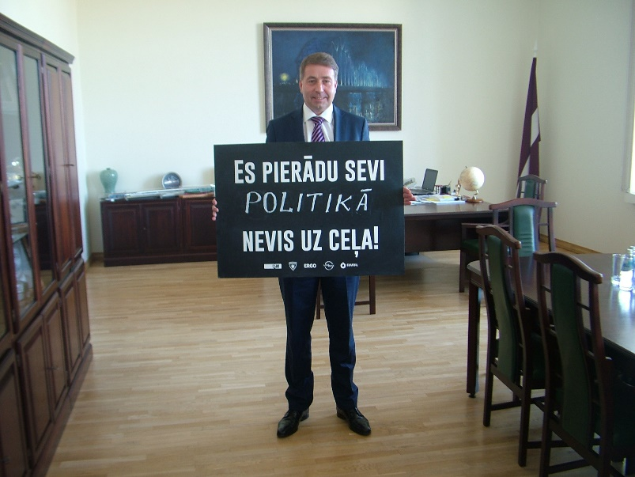
- Publicitātes
- Bezmaksas braukšanas apmācības Biķernieku trasē
Kopumā oktobrī un novembrī 316 autovadītāji izmantoja iespēju bez maksas pilnveidot savas zināšanas un braukšanas prasmes. Apmācības vairāk apmeklēja vīrieši, taču trešdaļa no dalībniekiem bija sievietes. Būtiski, ka apmācāmo autovadītāju vidējais braukšanas stāžs bija 10 gadi un viņi ikdienā aktīvi piedalās ceļu satiksmē. Secinājums - autovadītāji ir sapratuši - braukšanas prasmes un zināšanas ir jāatjauno regulāri.

ESI GAISMAS VĒSTNESIS!
2016.gada novembris- decembris
Lai mudinātu visus Latvijas iedzīvotājus gada tumšajos mēnešos rūpēties par sevi un līdzcilvēkiem, uzvelkot gaismu atstarojošu vesti vai apģērbu, CSDD, Valsts policija un Latvijas Samariešu apvienība (LSA) valsts reģionos rīkoja gājēju drošības reidus.
CSDD ilggadējais sadarbības partneris Latvijas Samariešu apvienību jau vairākus gadus nodrošina atstarojošo vestu nogādi līdz tiem Latvijas iedzīvotājiem, kuriem tās ir visvairāk vajadzīgas un kuriem, iespējams, trūkst līdzekļu, lai vesti nopirktu. Šogad 20 tūkstoši vestu tiks izdalīti kā pieaugušajiem, tā arī bērniem.

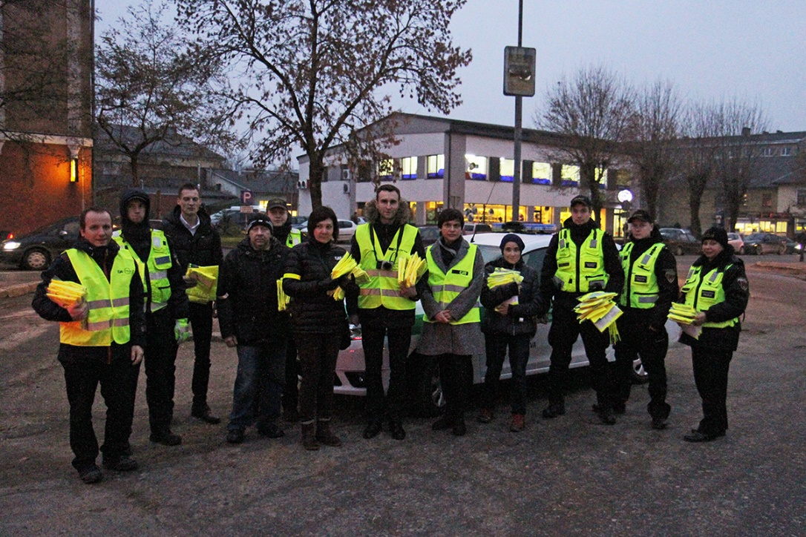
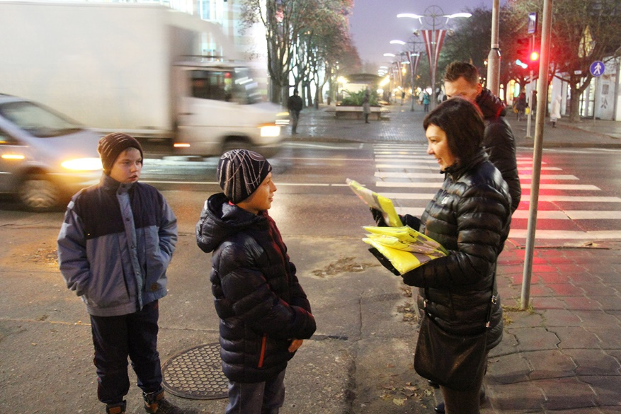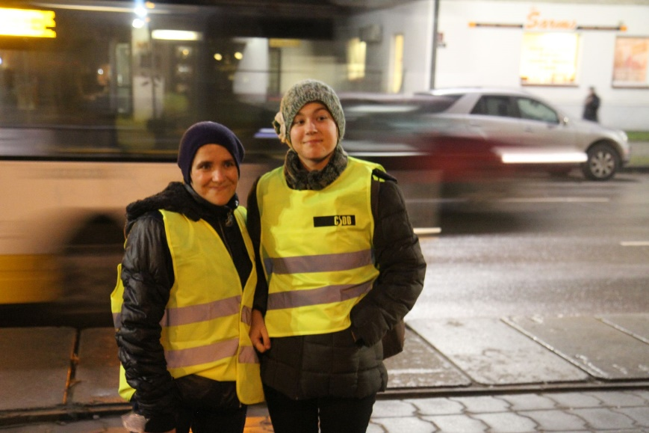

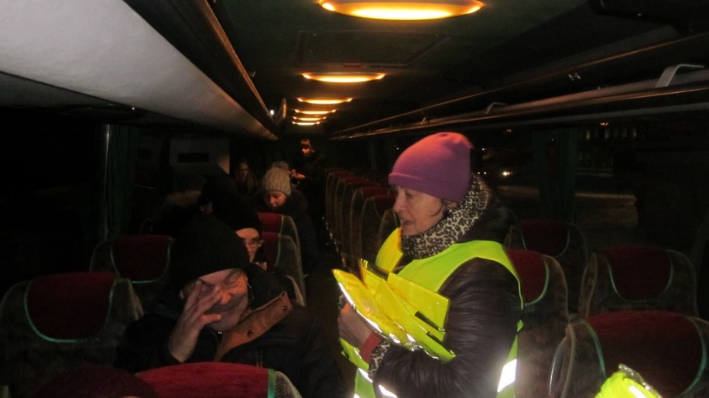
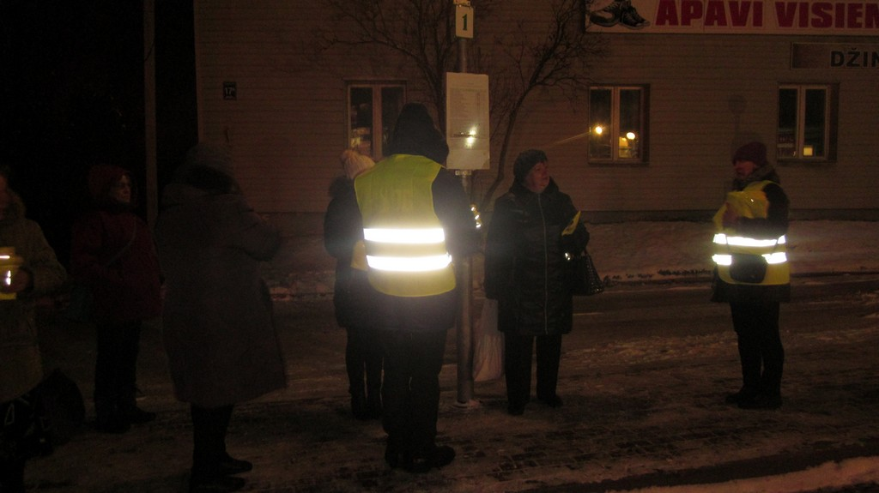
Veste nenes gaismu ne kabatā, ne somā. ESI GAISMAS VĒSTNESIS!

